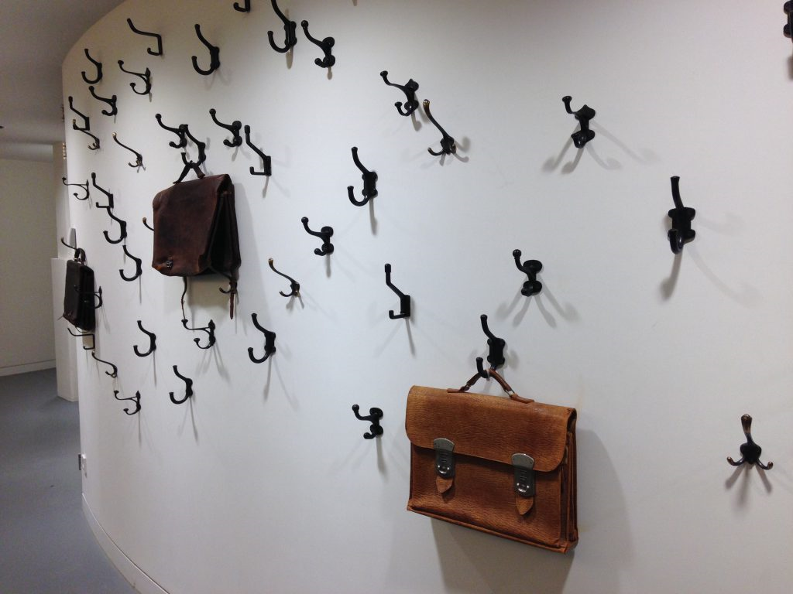

Nieuwsbrief bij het begin van het schooljaar…

Beste ouders,

Wij heten u allen hartelijk welkom in het nieuwe schooljaar.

Ook dit jaar zetten wij weer ons beste beentje voor! Met een ervaren team willen wij wat goed is behouden en ontdekken wat de sterktes zijn van nieuwe werkvormen en manieren van organiseren.

De voorbije vakantiemaanden inspireerden ons, gaven ons de tijd om nieuwe ideeën uit te werken.

* Wij willen onze kinderen leren gezond te leven. Daarom eten we in de voormiddag allen een stuk fruit of groente. Wie dit niet lust, kan ook nootjes of rozijntjes meebrengen. We kiezen voor koekjes zonder papiertjes.

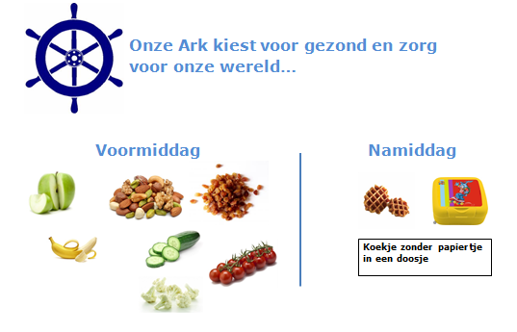

* Het ontdekken van de talenten van onze leerlingen is voor ons heel belangrijk. Daarom organiseren we per trimester 1 namiddag een talentenatelier. Leerlingen kunnen in workshops nieuwe activiteiten uitproberen en hun talenten verder ontwikkelen.
* Samenwerken en zelfstandig werken vinden wij heel belangrijk. In alle klassen wordt al een tijdje contractwerk en hoekenwerk georganiseerd. Dit jaar zitten leerlingen van 2 klassen samen om hun takenpakket af te werken. Telkens zijn er 3 juffen die de 2 klassen begeleiden.



* Vorig schooljaar dachten we goed na over het afnemen van proeven, het evalueren van vakken zoals muzische, leren leren… Dit jaar passen we ons rapport stap voor stap aan.
* Ouders gaven een tijd geleden aan dat de proevenperiodes van de hogere leerjaren te ver uiteen lagen. Ook de leerkrachten waren deze mening toegedaan. Van kerst tot einde schooljaar is een lange periode.

Bovendien is de leerstof voor de kerstvakantie nog een groot deel herhaling. Veel nieuwe leerstof komt later aan bod.

Daarom verschoven we de kerstproeven naar het midden van het schooljaar. De eerste proeven in het derde, vierde, vijfde en zesde leerjaar zullen dus voor de krokusvakantie afgenomen worden.

Welkom aan…

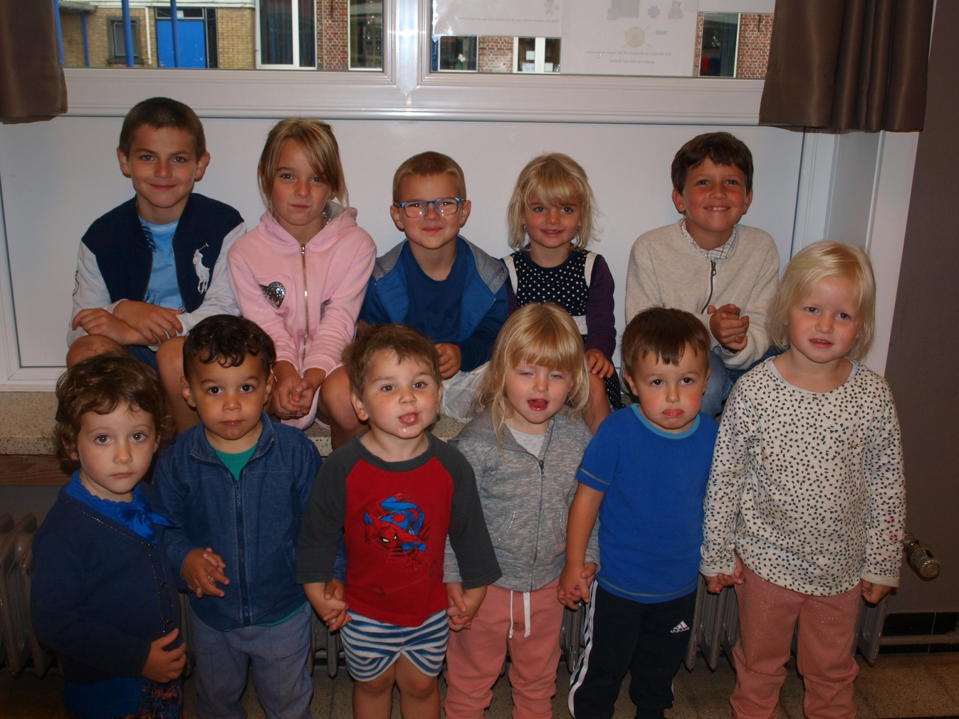Sebbe, Raquelle, Vince, Gaëlle, Ernesto, Dieuwke, Médard, Louis, Ellie, Omer en Michelle.

We hopen dat jullie je snel thuis voelen in Onze Ark.

Belangrijk bericht

* De federatie besloot dat de eerste communie in 2019 op 30 mei zal doorgaan. (O-L-Heer Hemelvaart).

Er wordt niet meer gekozen voor een vaste datum. Elk jaar zal de datum voor 2 jaar later bekend gemaakt worden.

Het schoolreglement onder de loep…

Graag willen we enkele afspraken uit het schoolreglement extra belichten…

* Leerlingen die door ouders of iemand anders aan de schoolpoort afgehaald worden, vallen op dat moment niet meer onder de schoolverzekering.

De volwassene die het kind begeleidt, draagt de verantwoordelijkheid. Het is goed de kinderen goed bij te houden, zodat ze niet alleen op de markt kunnen rondlopen.

* Gescheiden ouders worden samen uitgenodigd naar de oudercontacten. De school organiseert geen contacten voor elke ouder apart.
* De verzekering van de school komt niet tussen bij materiële schade. Alleen schade aan brillen worden vergoed. Soms gebeurt het dat materiaal van leerlingen door ruzie of geweldig spelen stuk gaat. In dat geval vragen we beide ouders de schade onderling te regelen.
* Leerlingen kunnen op school choco of fruitsap kopen. Elke leerling kan gedurende de dag kraantjeswater drinken. De leerlingen mogen geen drinkbekers of brikjes meebrengen.

Na overleg met de school, biedt de buitenschoolse opvang dit jaar ook drank in flesjes aan. Brikjes kunnen daar

**Noteer ook alvast in je agenda:**

**Eerste communiebeurs: 27 januari**

**Pedagogische werkdag 2: 21 februari**

**Vormselaanvraag: 25 februari**

**Instapviering eerste communie: 18 maart**

**Vrije dag: 23 april**

**Schoolfeest in Onze Ark: 26 mei.**

**Pedagogische werkdag 3: 30 mei**

**Dankviering: 3 juni**

**Vormsel 2019 : 27 april 2019 Vormsel 2020: 25 april 2020**

Kalender eerste trimester

|  |  |
| --- | --- |
| 13 september | Dag van de sportclub |
| 21 september | Ouderavond L5 en L6 |
| 27 september | Ouderavond kleuter |
|  | Veldloop in Woesten |
| 28 september | Sportdag lager |
| 29 september | Sportdag kleuter |
| 2 oktober | Vrije dag |
| 3 oktober | Ouderavond L4 |
| 4 oktober | Voetbal 4 tegen 4  Ouderavond L2 en L3 |
| 6 oktober | Sportdag L5 |
| 10 oktober | talentenatelier |
| 12 oktober | Hockey-avond voor L4, L5, L6 en hun ouders. |
| 15 oktober | Kip aan spit |
| 23, 24 en 25 oktober | 4de, 5de en 6de leerjaar op stadsklas in Gent |
| 30 oktober – 3 november | Herfstvakantie |
| 22 november | L3 en L4 Badminton in de Sceure |
| 23 november | Ouderavond vormelingen |
| 29 november | Pedagogische werkdag |
| 1 december | Grootoudersfeest |
| 25 december-5 januari | Kerstverlof |